# 시연시나리오

## 회원가입

## 로그인

> 먼저, 저희 서비스는 로그인한 사용자들에 대해 서비스를 제공합니다.

>

> 사용자의 개인 동의 정보 수집 후 위치 정보하는 등,

>

> 위치 기반 채팅 매칭을 위해 수집해야 되는 정보들이 있기 때문입니다.

>

> 그럼 회원가입, 로그인해서 저희 서비스를 이용해 보도록 하죠!

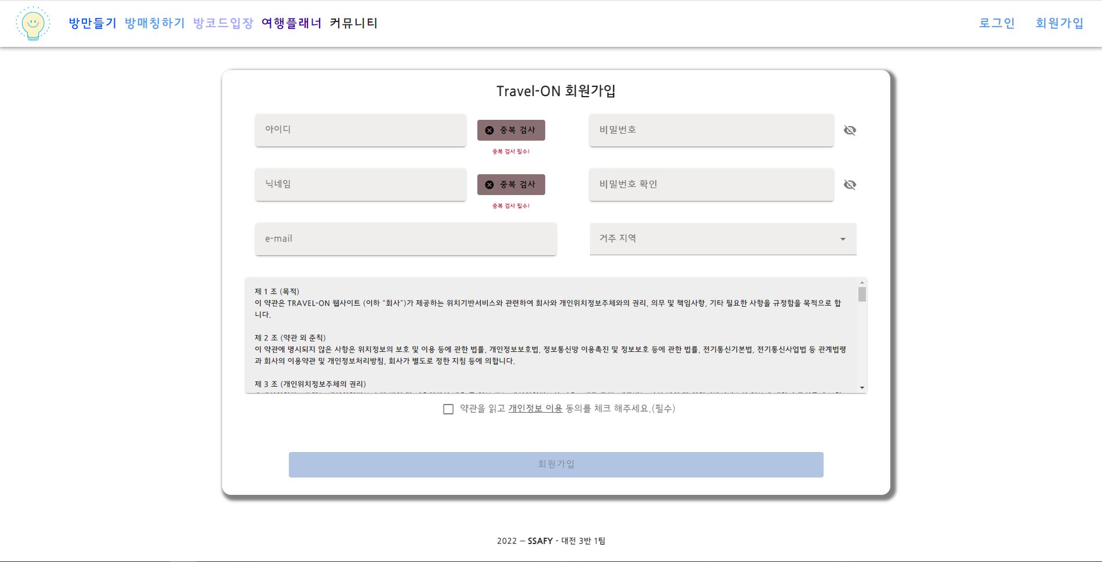

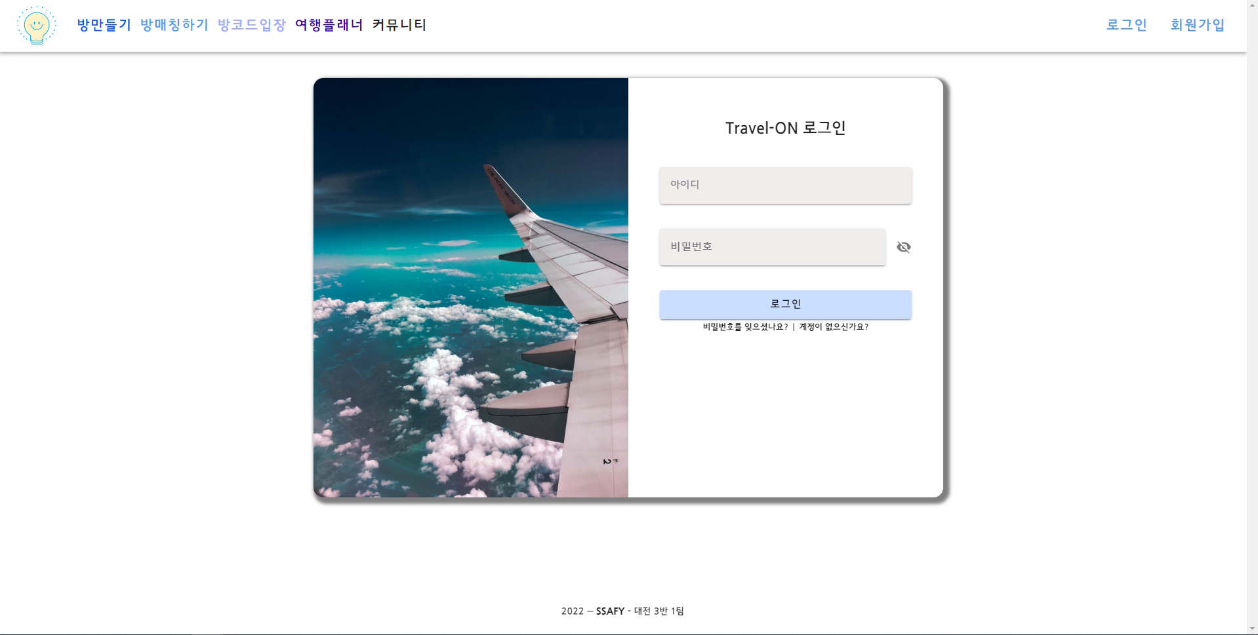

## 칭호 설정

> 본격적인 채팅에 앞서서, 저의 여행 업적을 자랑하기 위한 칭호를 설정하고자 합니다!

>

> 해당지역에서 저희 서비스를 얼마나 접속했는지에 따라 카운트 값이 증가하게 됩니다.

>

> 그리고 그 카운트 값에 따라, 달성된 업적이 지도에 시각화 되고 칭호가 생성되게 됩니다!

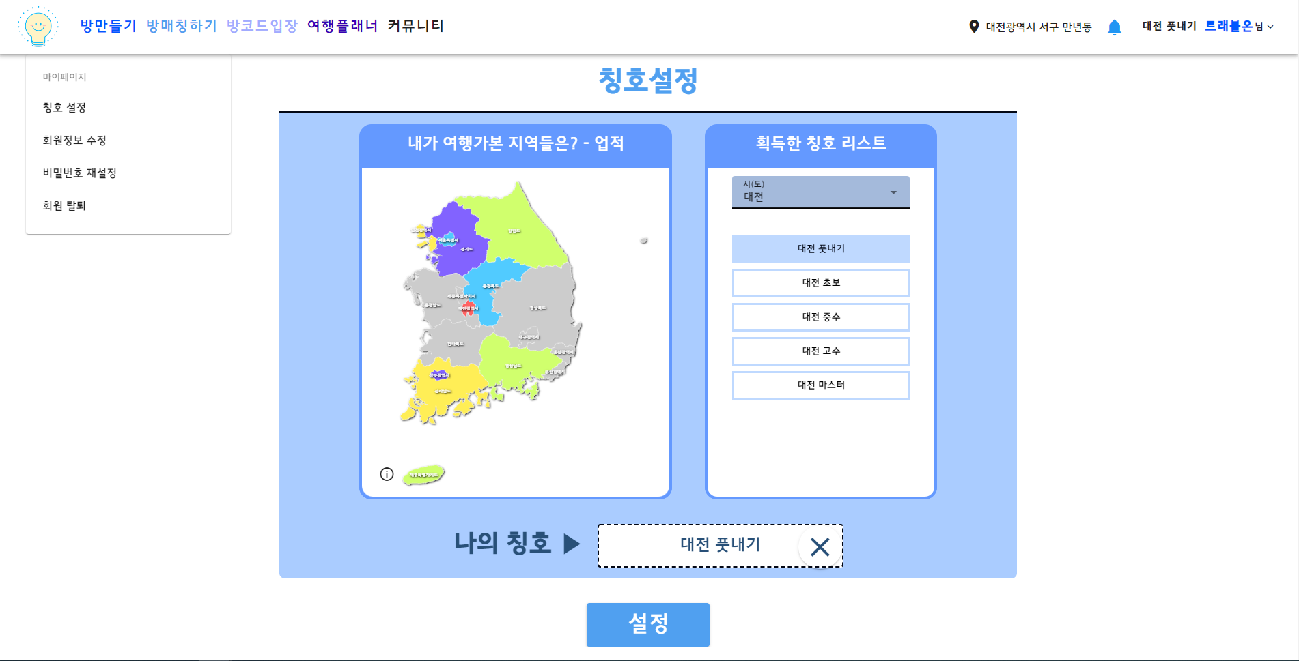

## 플래너 작성

> 저는 제가 다녀온 장소를 플래너 서비스를 통해 작성을 합니다! 제가 앞으로 다녀올 장소도 말이죠!

>

> 여기에 작성을 해두면 제가 기록을 남겨 회상을 할 수 도 있지만 다른 사람들이 저의 기록을 열람 할 수 도 있어요!

>

> (방문 예정 장소 작성을 하면서)

>

> 저는 어제 SSAFY를 다녀왔는데요! 방문 예정 장소에 작성해두었다가 방문을 했다는걸 체크해서 방문 장소로 옮겨두고! 화상채팅을 하러 가보겠습니다~

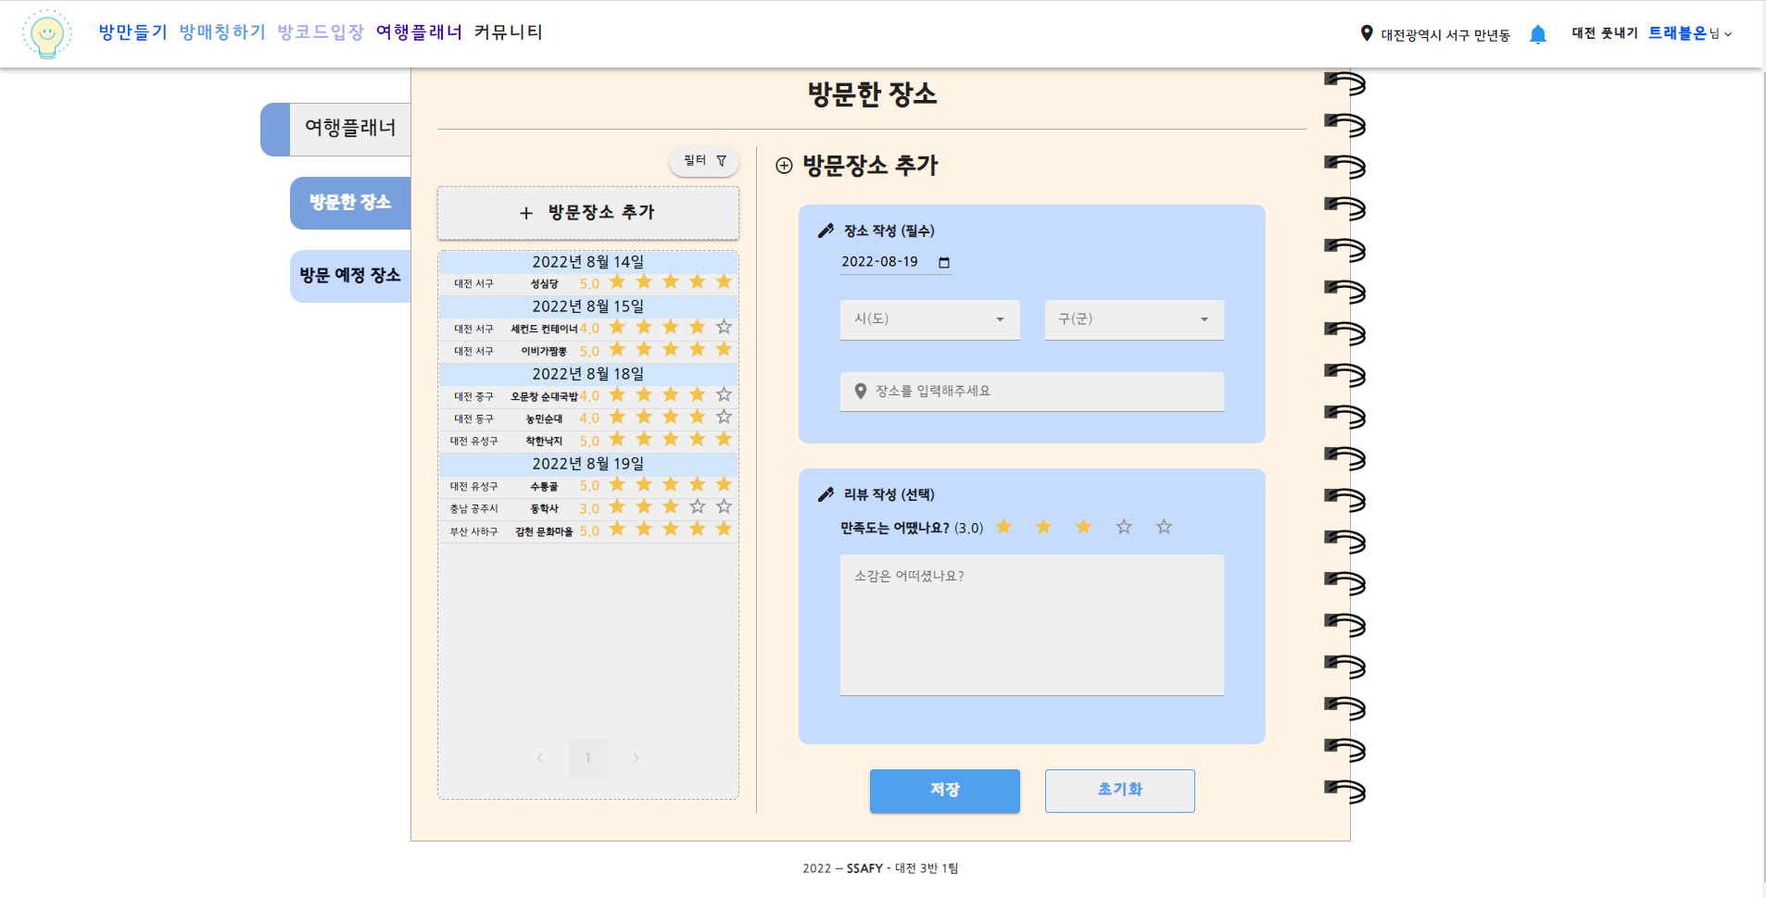

## 화상 채팅 매칭

> 화상 채팅 매칭 방식은 크게 3가지가 있습니다!

>

> (방 만들기 클릭) 제가 직접 방장이 되어 방을 생성하는 방 만들기!

>

> (방 매칭하기 클릭) 제가 생성된 방에 랜덤 참가하는 방 매칭하기!

>

> (방 코드 입장 클릭) 특정 방에 코드를 입력하여 참가하는 방 코드 입장!

>

> 앞서 보여드린 방 만들기, 방 매칭하기 UI를 통해 알 수 있겠지만 저희는 매칭 범위를 설정하여 서로 조건이 맞는 사람들끼리 방 매칭이 이루어집니다!

>

> 하지만, 조건에 맞지 않은 사람이어도 참가를 할 경우에는 그 방의 고유 코드 번호가 필요한 거죠!

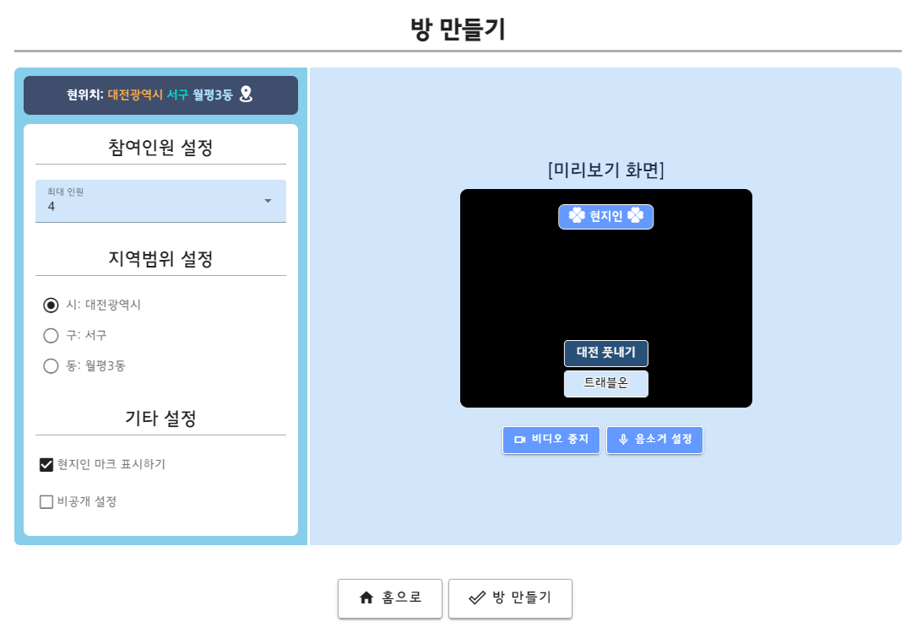

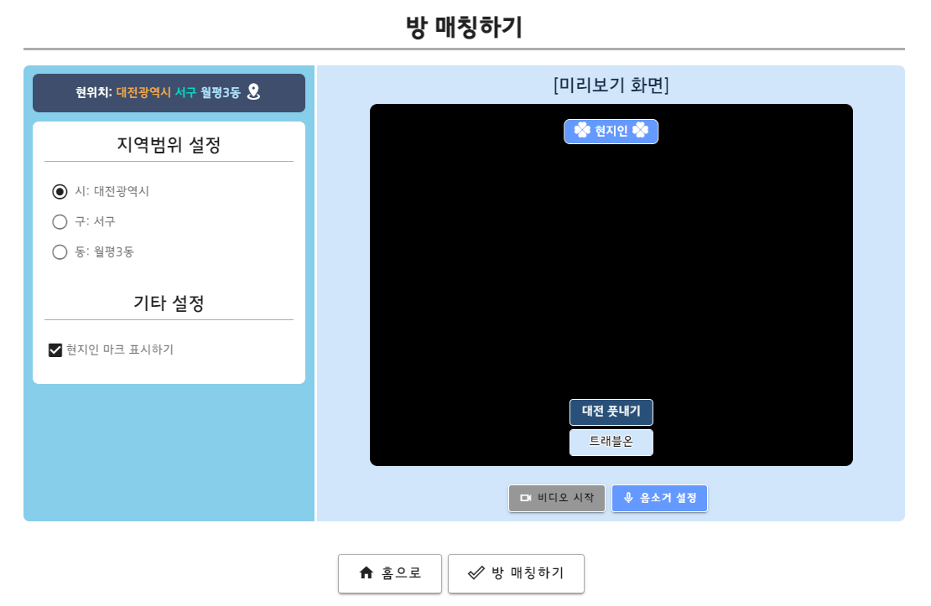

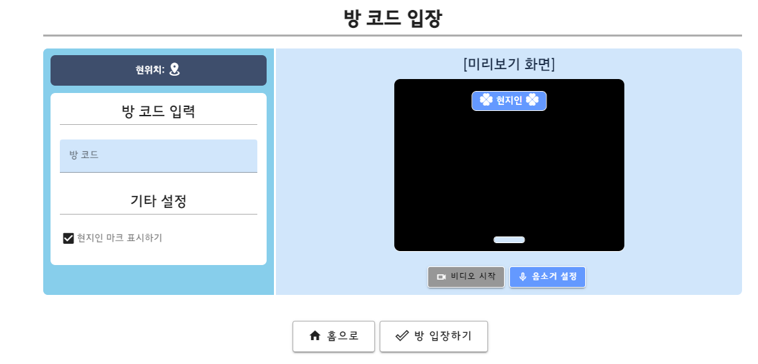

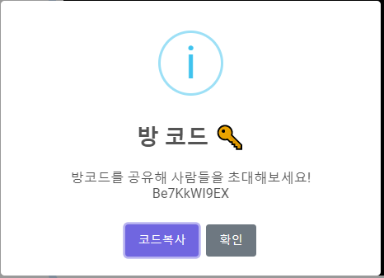

## 화상 채팅 방

> 자 그럼! 트래블론 화상 채팅 방을 제가 만들어서 채팅 시작해보도록 하겠습니다!

>

> (대전광역시 범위로 방을 설정하고 방 입장)

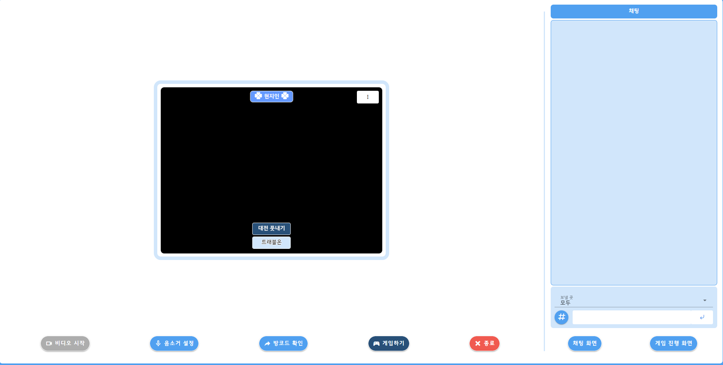

## 우선 기본적인 비디오 중지, 음소거, 방코드 보기 등이 존재합니다.



## 채팅은 귓속말 기능이 존재하며, 해시태그 검색이 가능합니다.

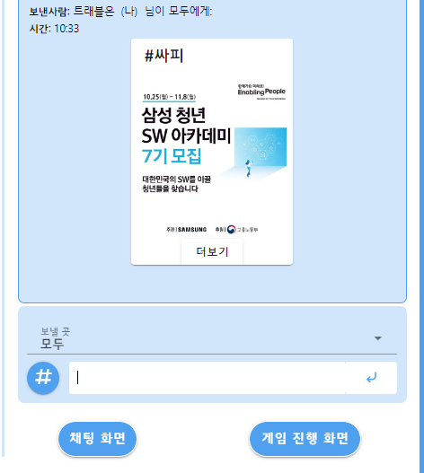

## 화상방에서는 다른 사람의 여행플래너를 확인이 가능합니다. 이를 통해 서로의 여행정보를 공유할 수 있습니다.

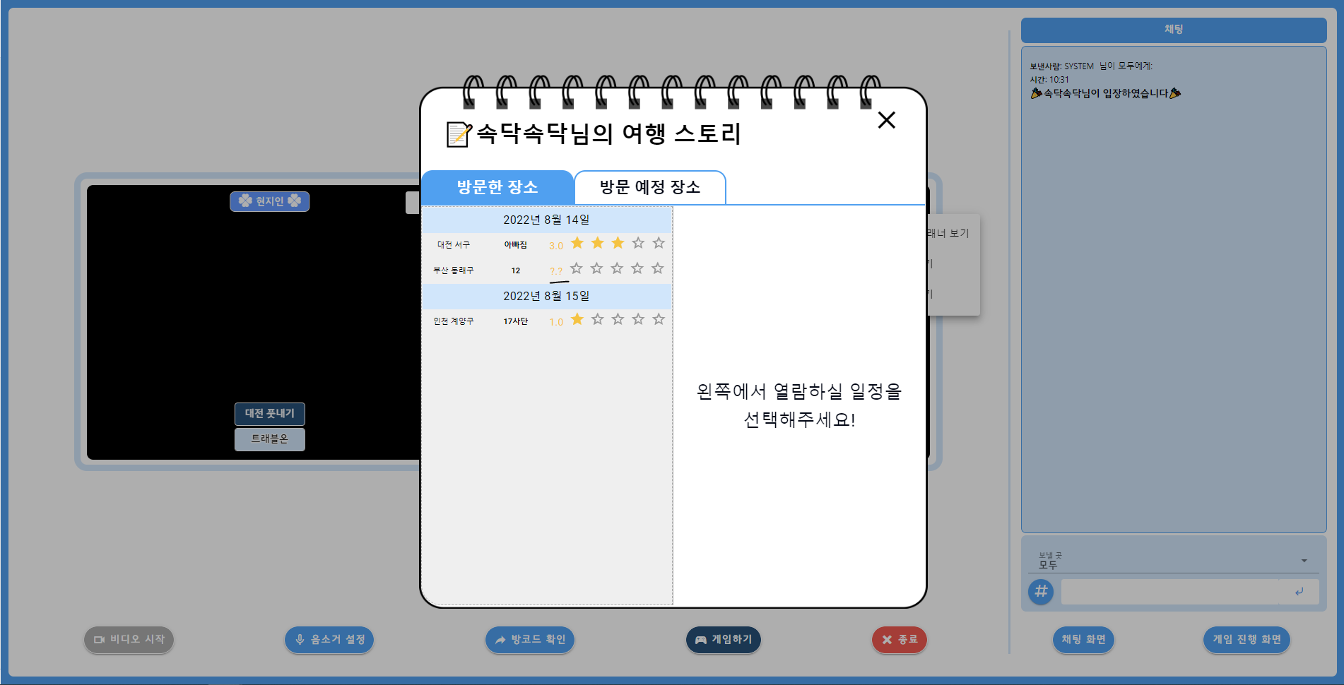

## 게임 기능을 통해 룰렛게임과 라이어게임을 할 수 있습니다.

